Instruções para confecção do projeto
Ensino Fundamental - Anos Iniciais I (1º, 2º e 3º ano)

- O projeto deve ser escrito com “Margem Moderada” (Sup./Inf.: 2,54 cm – Esq./Dir.: 1,91cm).
- A folha inicial “Instruções para confecção do projeto” deve ser retirada para o envio, juntamente com os exemplos de formatação do template.
- A primeira página do template faz referência ao resumo do projeto, não devendo ocupar mais de uma (1) página e você deve manter a formatação orientada. Caso seu projeto seja selecionado para a apresentação oral na Feira, o resumo será publicado nos anais.
- A segunda parte do template refere-se ao projeto a ser enviado aos avaliadores sem as informações pessoais de identificação, devendo manter a formatação orientada. O projeto pode ter, no máximo, cinco (5) páginas e os anexos, até no máximo duas (2) páginas.
- Ao final do documento, anexe uma foto ou digitalize o “TERMO DE DECLARAÇÃO E DE AUTORIZAÇÃO PARA USO DE IMAGEM” assinado pelos pais ou responsáveis. Deve ser utilizada uma folha para cada termo assinado.

- Este documento serve de modelo para o seu projeto.
- Você deve escrever seu projeto mantendo a formatação orientada.
- Após as instruções, está disponibilizado um template para a confecção do resumo e do projeto, juntamente com uma parte, ao final, para anexar o “TERMO DE DECLARAÇÃO E DE AUTORIZAÇÃO PARA USO DE IMAGEM”.

- Para mais informações, visite o curso “Desenvolvimento de Projetos Escolares - Feira de Ciências - Inovação e Sustentabilidade” na trilha “Metodologia de projetos”.

- A versão final, compreendendo o resumo de projeto, o projeto e os anexos, deve ser convertida em PDF.

- O arquivo do projeto em PDF deverá ser enviado no momento da inscrição do projeto pelo site http://www.unisc.br/site/feira-ciencias/

- Para mais informações entre em contato conosco: feiradeciencias_2021@unisc.br

Título
(Fonte: Times New Roman / Tamanho: 10 / Maiúscula Negrito / Centralizado / Espaçamento simples – antes/depois: 0pt / 6pt)

Nome Aluno 1 – Turma
Nome Aluno 2 – Turma
Nome Aluno 3 – Turma
Coautor – Matrícula
Nome Orientador
Nome Orientador
Escola, Cidade, Estado
(Fonte: Times New Roman / Tamanho: 10 / Itálico / Centralizado /Maiúscula e Minúscula / Espaçamento simples – antes/depois: 0pt / 0pt)

E-mail do orientador 1:
E-mail do orientador 2:
(Fonte: Times New Roman / Tamanho: 10 / Itálico / Centralizado /Maiúscula e Minúscula / Espaçamento simples – antes/depois: 0pt / 0pt)

_____________________________________________________________________________________

Resumo (Fonte: Times New Roman / Tamanho: 10 / Negrito / Justificado / Maiúscula / Espaçamento simples – antes/depois: 0pt / 6pt)

Resumo¸ resumo, resumo, resumo, resumo, resumo, resumo, resumo, resumo, resumo, resumo, resumo, resumo, resumo, resumo, resumo, resumo, resumo, resumo, resumo, resumo, resumo, resumo, resumo, resumo, resumo, resumo, resumo, resumo, resumo, resumo, resumo, resumo, resumo, resumo, resumo, resumo, resumo, resumo, resumo, resumo, resumo, resumo, resumo, resumo, resumo, resumo, resumo, resumo, resumo, resumo, resumo, resumo, resumo, resumo, resumo, resumo, resumo, resumo, resumo, resumo, resumo, resumo, resumo, resumo, resumo, resumo, resumo, resumo, resumo, resumo, resumo, resumo, resumo, resumo, resumo, resumo, resumo, resumo.

(Fonte: Times New Roman / Tamanho: 10/ Justificado/ Maiúscula e Minúscula/ 10 – 20 linhas / Espaçamento simples – antes/depois: 0pt / 0pt)

Palavras-chave: Palavra-chave 1. Palavra-chave 2. Palavra-chave 3. Palavra-chave 4.
(Fonte: Times New Roman/ Tamanho: 8/ Esquerda/ 4 palavras chave / Espaçamento simples – antes/depois: 0pt / 0pt)

1. Título do projeto
(Fonte: Times New Roman / Tamanho: 10 / Maiúscula Negrito / Centralizado/ Espaçamento simples – antes/depois: 0pt / 0pt)

2. Problema
(Fonte: Times New Roman / Tamanho: 10 / Negrito / Justificado / Maiúscula e Minúscula/ Espaçamento simples – antes/depois: 0pt / 6pt)
Texto, texto, texto, texto, texto, texto, texto, texto, texto, texto, texto, texto, texto, texto, texto, texto, texto, texto, texto, texto, texto, texto, texto, texto, texto, texto, texto, texto, texto, texto, texto, texto, texto, texto, texto, texto, texto, texto, texto, texto, texto, texto, texto, texto, texto, texto, texto, texto, texto, texto [1].
(Fonte: Times New Roman / Tamanho: 10 / Justificado / Maiúscula e Minúscula/ Espaçamento simples – antes/depois: 0pt / 6pt)

3. Objetivo(s)
(Fonte: Times New Roman / Tamanho: 10 / Negrito / Justificado / Maiúscula e Minúscula/ Espaçamento simples – antes/depois: 0pt / 6pt)
Texto, texto, texto, texto, texto, texto, texto, texto, texto, texto, texto, texto, texto, texto, texto, texto, texto, texto, texto, texto, texto, texto, texto,[2] texto, texto, texto, texto, texto, texto, texto, texto, texto, texto, texto, texto, texto, texto, texto, texto, texto, texto, texto, texto, texto, texto, texto, texto, texto, texto, texto.
(Fonte: Times New Roman / Tamanho: 10 / Justificado / Maiúscula e Minúscula/ Espaçamento simples – antes/depois: 0pt / 6pt)

4. Metodologia
(Fonte: Times New Roman / Tamanho: 10 / Negrito / Justificado / Maiúscula e Minúscula/ Espaçamento simples – antes/depois: 0pt / 6pt)
4.1 Subtítulo
(Fonte: Times New Roman / Tamanho: 10 / Itálico / Justificado / Maiúscula e Minúscula/ Espaçamento simples – antes/depois: 0pt / 6pt)
Texto, texto, texto, texto, texto, texto, texto, texto, texto, texto, texto, texto, texto, texto, texto, texto, texto, texto, texto, texto, texto, texto, texto, texto, texto, texto, texto, texto, texto, texto, texto, texto, texto, texto, texto, texto, texto, texto, texto, texto, texto, texto, texto, texto, texto, texto, texto, texto, texto, texto.
(Fonte: Times New Roman / Tamanho: 10 / Justificado / Maiúscula e Minúscula/ Espaçamento simples – antes/depois: 0pt / 6pt)
4.2 Subtítulo
(Fonte: Times New Roman / Tamanho: 10 / Itálico / Justificado / Maiúscula e Minúscula/ Espaçamento simples – antes/depois: 0pt / 6pt)
Texto, texto, texto, texto, texto, texto, texto, texto, texto, texto, texto, texto, texto, texto, texto, texto, texto, texto, texto, texto, texto, texto, texto, texto, texto, texto, texto, [3] texto, texto, texto, texto, texto, texto, texto, texto, texto, texto, texto, texto, texto, texto, texto, texto, texto, texto, texto, texto, texto, texto, texto.
(Fonte: Times New Roman / Tamanho: 10 / Justificado / Maiúscula e Minúscula/ Espaçamento simples – antes/depois: 0pt / 6pt)

5. Considerações Finais
(Fonte: Times New Roman / Tamanho: 10 / Negrito / Justificado / Maiúscula e Minúscula/ Espaçamento simples – antes/depois: 0pt / 6pt)
Texto, texto, texto, texto, texto, texto, texto, texto, texto, texto, texto, texto, texto, texto, texto, texto, texto, texto, texto, texto, texto, texto, texto, texto, texto, texto, texto, texto, texto, texto, texto, texto, texto, texto, texto. Texto, texto, texto, texto, texto.
(Fonte: Times New Roman / Tamanho: 10 / Justificado / Maiúscula e Minúscula/ Espaçamento simples – antes/depois: 0pt / 0pt)

6. Anexos

(Fonte: Times New Roman / Tamanho: 10 / Negrito / Justificado / Maiúscula e Minúscula/ Espaçamento simples – antes/depois: 0pt / 6pt)
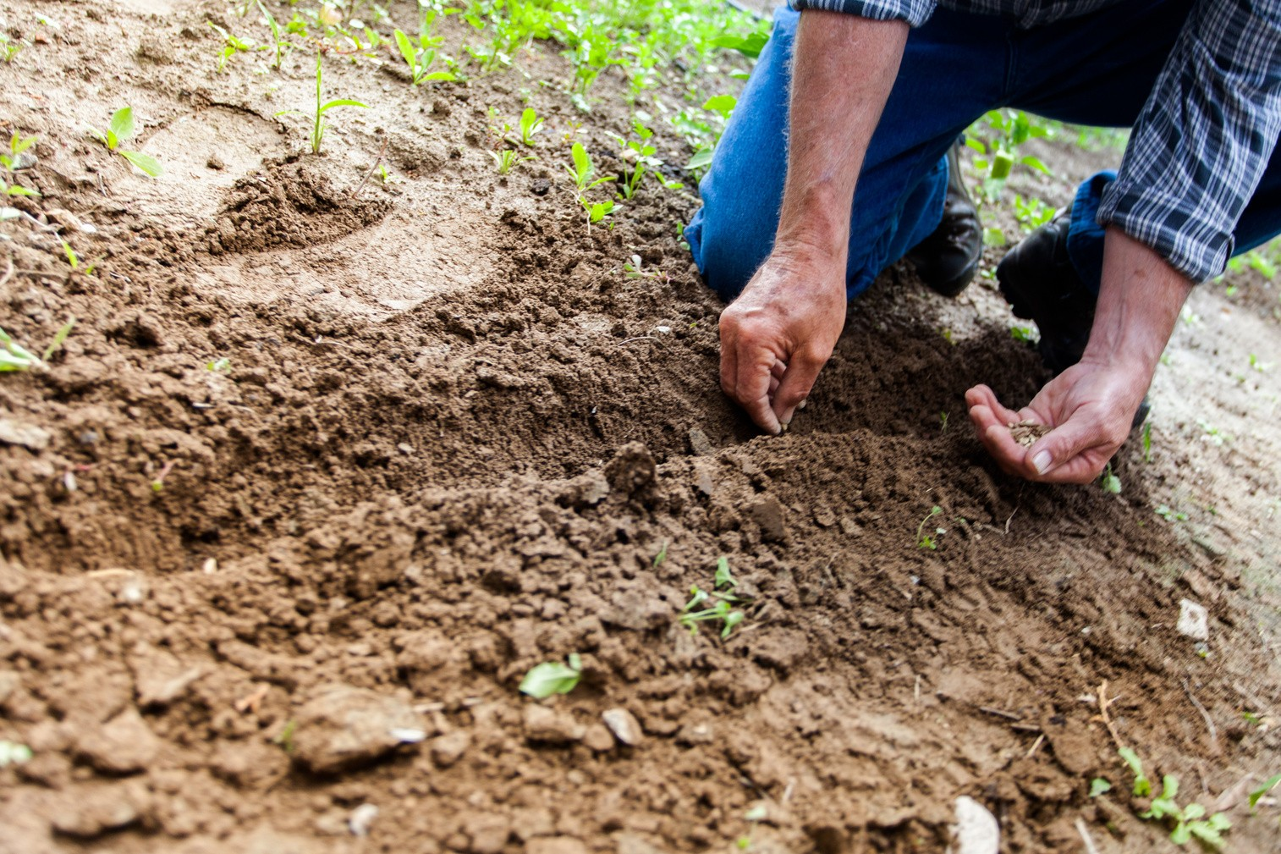

Figura 1 – Explicação da figura
(Fonte: Times New Roman / Tamanho: 8 / Justificado / Maiúscula e Minúscula/ Espaçamento simples – antes/depois: 6pt / 0pt)

TERMO DE DECLARAÇÃO E DE AUTORIZAÇÃO PARA USO DE IMAGEM

